ACO Sprungrohr GM-X DN125x130 Sprung x 2,5
ACO Haustechnik

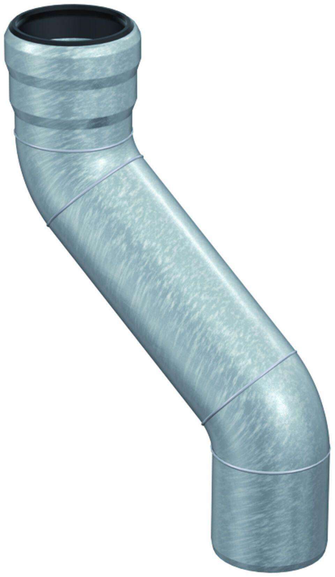Eigenschaften
GTIN:
8590830706804
HAN:
0174.12.17
Länge (mm)
325,00
Durchmesser (mm)
125,00
Gewicht (kg)
3,60
Nennweite DN
125,00

